**上海电力大学教材选用审核程序**

1. **选用程序**

1.学院每学期组织开课教师填报教材选用信息，提交《上海电力大学教材选用审批表》和教材样书1本；

2.学院负责汇总教材选用信息，整理形成《教材选用基本信息表》；

3.学院组织专家审阅备选教材，召开教材选用审核会议，经个人审核和集体讨论后，拟定选用结果和选用审核意见。审核应严把政治关和学术关，其间判定所选教材不当的，应及时反馈开课教师进行更换；

4.学院教材选用结果经学院教材工作领导小组签字确认后，报学校教材委员会秘书处；

5.学校教材委员会秘书处组织专家复审，并对教材选用结果进行公示，公示无异议后审批、备案；

6.哲学社会科学类教材以及境外教材的选用，在上述选用程序之外，还需向校党委做专题汇报。

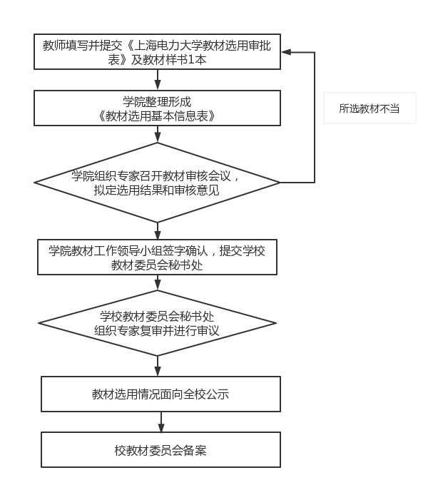

图1：一般教材选用流程图

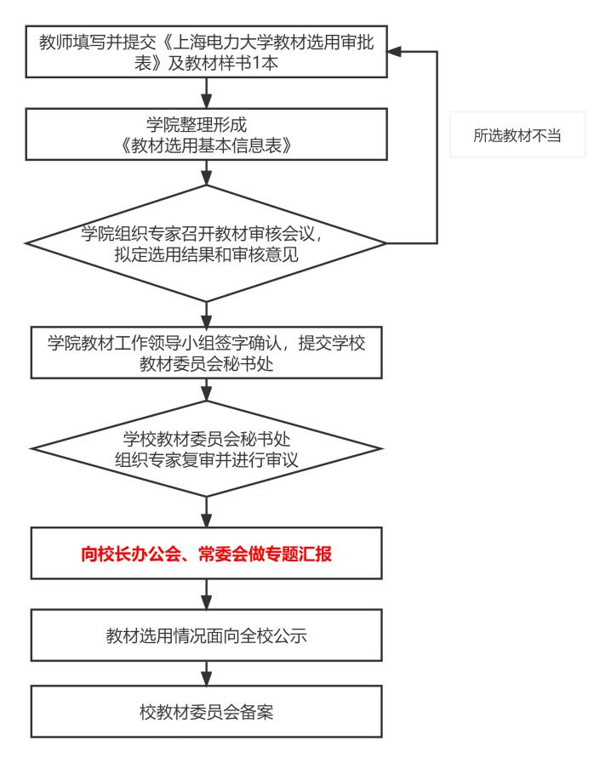

图2：哲学社会科学类教材及境外教材选用流程图

**二、教材变更**

教材选用审核程序后的教学周期中一般不允许变更教材。确有因评价反馈或教材征订过程中出现必须更换教材的情况，应按照以下程序进行：

1.承担教学任务的课程负责人或教师向所在学院提交变更申请；

2.学院按照流程进行教材变更审定，由学院教材工作领导小组批准后变更；

3.学院向教材委员会秘书处提交教材变更报告（需要加盖学院公章），进行备案。